Bac S 2018 Amérique du nord Spécialité Correction © http://labolycee.org
EXERCICE III – UN INTRUMENT À PERCUSSION (5 points)
Questions préliminaires
1. Montrer que l’étude expérimentale du son produit par la 7ème lame de l’instrument (Document 4) est cohérente avec la note jouée.
La note jouée est caractérisée par la fréquence du fondamental.
Le spectre de Fourier montre que le pic de plus basse fréquence correspond à f₁ = 1 kHz.
Il nous faut montrer que la note Si a effectivement une telle fréquence.

La notice indique la gamme tonale Do4-La5.
Le glockenspiel peut jouer les notes Do₄ – Do#₄ – Ré₄ – Mi^{b}₄ – Mi₄ – Fa₄ – Fa#₄ – Sol₄ – Sol#₄ – La₄ – La#₄ – Si₄ – Do₅– Do#₅ – Ré₅ – Mi^{b}₅ – Mi₅ – Fa₅ – Fa#₅ – Sol₅ – Sol#₅ – La₅
Le Si joué par la 7ème lame est un Si₄.

D’après le document 3 : f(La3) = 440 Hz et .
Donc f(La₄) = 2 f(La₃).
f(La₄) = 2×440 = 880 Hz.

Le La₄ et le Si₄ sont séparés par deux demi-tons,
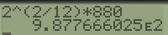
ainsi f(Si₄) =

f(Si₄) = 2^{2/12} × 880 = 988 Hz.

Le manque de précision du spectre fourni ne permet pas de connaître la fréquence de la note au hertz près.
Les deux valeurs sont cohérentes si l’on ne garde qu’un seul chiffre significatif pour f(Si₄).
f(Si₄) = 988 Hz = 9,9×10² Hz = 1×10³ Hz = 1 kHz
3 C.S. 2 C.S. 1 C.S.

2. Discuter quantitativement la cohérence entre le modèle présenté dans le document 5 et le spectre de l’onde sonore obtenu expérimentalement avec la 7ème lame de l’instrument (Document4).
Le modèle présenté indique que
avec k inconnue et constante, e = 2,0 mm = 2,0×10^{–3} m ; L = 101,0 mm = 20,0×10^{–3} m.
On obtient l’expression semi-littérale :
Soit
Pour vérifier la cohérence modèle-spectre, vérifions que k est une constante avec les valeurs des fréquences lisibles sur le spectre.
Le spectre de Fourier montre que f₁ = 1 kHz ; f₂ = 2,7 kHz et f₃ = 5,35 kHz.
Pour le fondamental, n = 1 : = 5,7×10² Hz.m ou m.s⁻¹
Pour l’harmonique de rang 2 : = 5,5×10² Hz.m
Pour l’harmonique de rang 3 : = 5,6×10² Hz.m
On trouve une faible variation de k. On peut considérer qu’effectivement k = Cte.
Le modèle est cohérent avec les mesures réalisées sur le spectre. D’autant plus que les valeurs lues sur le spectre sont entachées d’une erreur de lecture et que le document 5 précise que la formule donne approximativement les fréquences.

Problème
Prévoir les longueurs des lames à chaque extrémité de l’instrument étudié. Évaluer la cohérence de ces résultats à l’aide de la photographie du document 2. Commenter.
On raisonne sur la fréquence fondamentale f₁ donc n = 1.
On prend une valeur moyenne et arrondie pour k, soit k = 5,6×10² Hz
Et on a e = 2,0 mm = 2,0×10^{–3} m.

Donc

La notice indique la gamme tonale Do4-La5.
La lame de longueur L la plus longue correspond à la note de plus basse fréquence donc au Do₄.
Le Do₄ est situé à trois demi-tons supérieurs au La₃.
f(Do₄) = (2^{1/12})³.f(La₃)
f(Do₄) = (2^{1/12})³ × 440 = 523 Hz

= 0,14 m = 14 cm
Pour le La₅ :
Le La₅ est à deux octaves au-dessus du La₃.
donc f(La₅) = 2 f(La₄).
f(La₅) = 2×880 = 1760 Hz
= 7,5×10^{–2} m = 7,5 cm

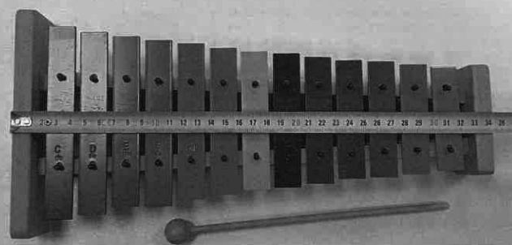
Vérifions la cohérence avec la photographie.

15,5 cm

6,3 cm
3,4 cm

Lame la plus longue : Lame la plus courte :
15,5 cm ↔ 34 cm réels 15,5 cm ↔ 34 cm réels
6,3 cm ↔ L₁ cm réels 3,4 cm ↔ L₂ cm réels
= 14 cm = 7,5 cm
Les résultats sont tout à fait cohérents.

Commenter.
La longueur de la lame pour la note La₅ est faible.
Il doit être difficile de réaliser un glockenspiel capable de jouer des notes plus aigües.
Tout commentaire est valable.

